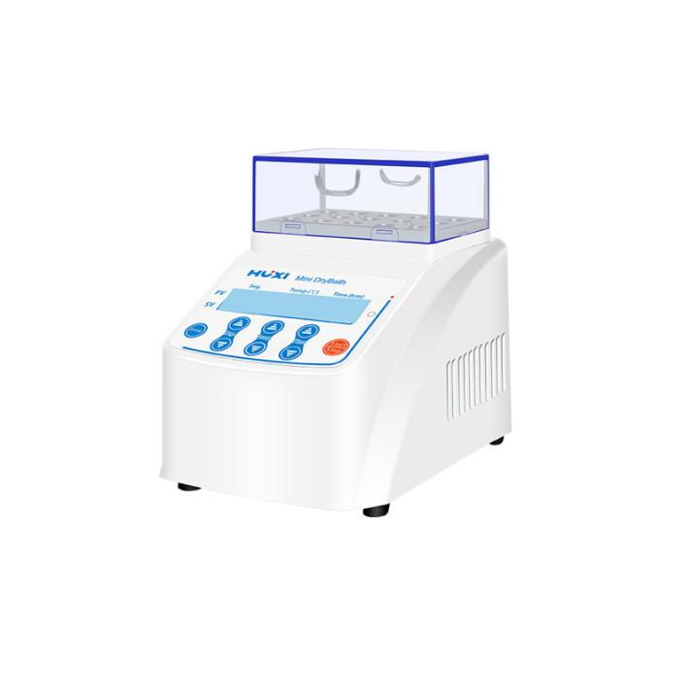

**1、产品应用**

**HX-10F迷你恒温金属浴**

HX-10F（风冷型）迷你金属浴(加热)是采用微电脑控制、可适用于车载电源的掌上型恒温金属浴。体积特小，重量轻，移动方便，特别适合在野外、集市或者在拥挤的实验环境中。

**2、产品特点**

1. **即时温度显示、时间递减显示；**
2. **12V 直流电源输入，内置超温保护装置，可适用于车载电源，超强自动故障检测及蜂鸣器报警功能；**
3. **具有温度偏差校准功能；**
4. **模块更换便捷，便于清洁与消毒；**
5. **独特的温度控制技术，5段程序设计，每段程序可独立开启和关闭，也可根据需求灵活组合使用；**
6. **具有各个参数的设定数据显示和当前数据显示功能，用户一目了然；**
7. **风冷型配有高速直流风机，可快速给模块或样品降温。**
8. **技术参数**

|  |  |
| --- | --- |
| 型号 | HX-10F |
| 货号 | [1006002001](javascript:void(0)) |
| 降温方式 | 快速冷却 |
| 标准模块 | 2ml*15孔 |
| 温度控制范围 | 室温+5℃—100℃ |
| 升温时间（从20℃升至100℃） | ≤15min |
| 控温精度 | ±0.3℃ |
| 温度稳定性@40℃ | ±0.3℃ |
| 温度稳定性@100℃ | ±0.3℃ |
| 温度显示精度 | 0.1℃ |
| 定时时间设置 | **0~99h59min（设置时间为0即连续工作）** |
| 温度范围 | 0~100℃ |
| 功率 | 50W |
| 编程功能 | 有5组 |
| 输入电源 | AC:100-240V开关电源转换12V直流，支持车载直流DC-12V供电. |
| **仪器尺寸（mm）** | **150*100*135** |
| **包装尺寸（mm）** | **280*220*210** |
| **重量kg** | **1.7** |

**4、模块选配**

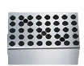 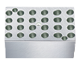  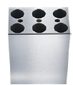 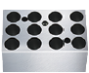

M1 M2 M3 M4 M5 M6

|  |  |
| --- | --- |
| M1 | 离心管40*0.2ml（可适用8*0.2排管） |
| M2 | 离心管24*0.5ml |
| M3 | 离心管15*2.0ml（圆底） |
| M4 | 离心管6*15.0ml（保温盖无法合上） |
| M5 | 离心管12*5ml |
| M6 | 离心管15*1.5ml（尖底） |

**5、装箱清单**

|  |  |
| --- | --- |
| 名称 | 数量 |
| 主机 | 1台 |
| 电源线 | 1根 |
| 合格证（含保修卡） | 1份 |
| 说明书 | 1份 |
| 保险丝 | 2只 |
| 标配模块（2ML*15孔） | 1块（已安装仪器内） |